**Задание 2. Обзор и настройка лабораторного стенда**

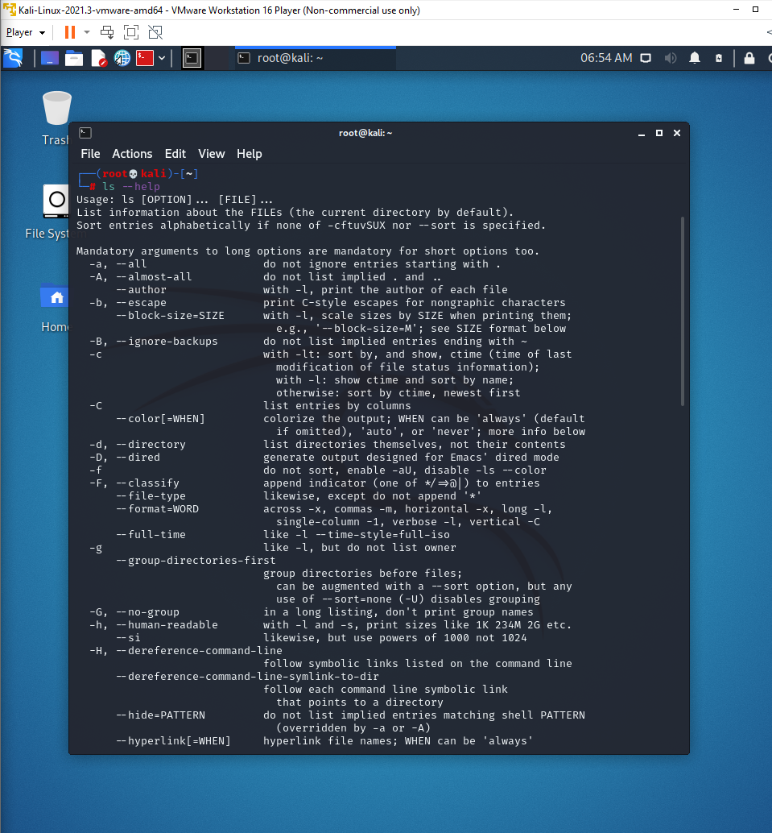

Знакомимся с командами kali linux

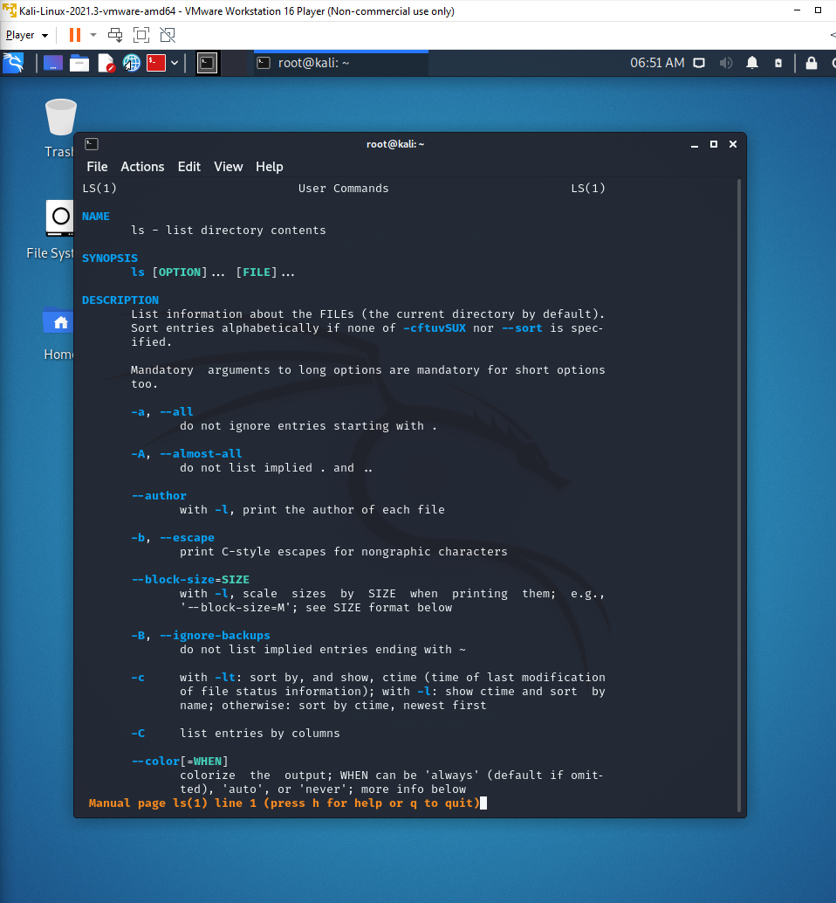

Еще команды помощи

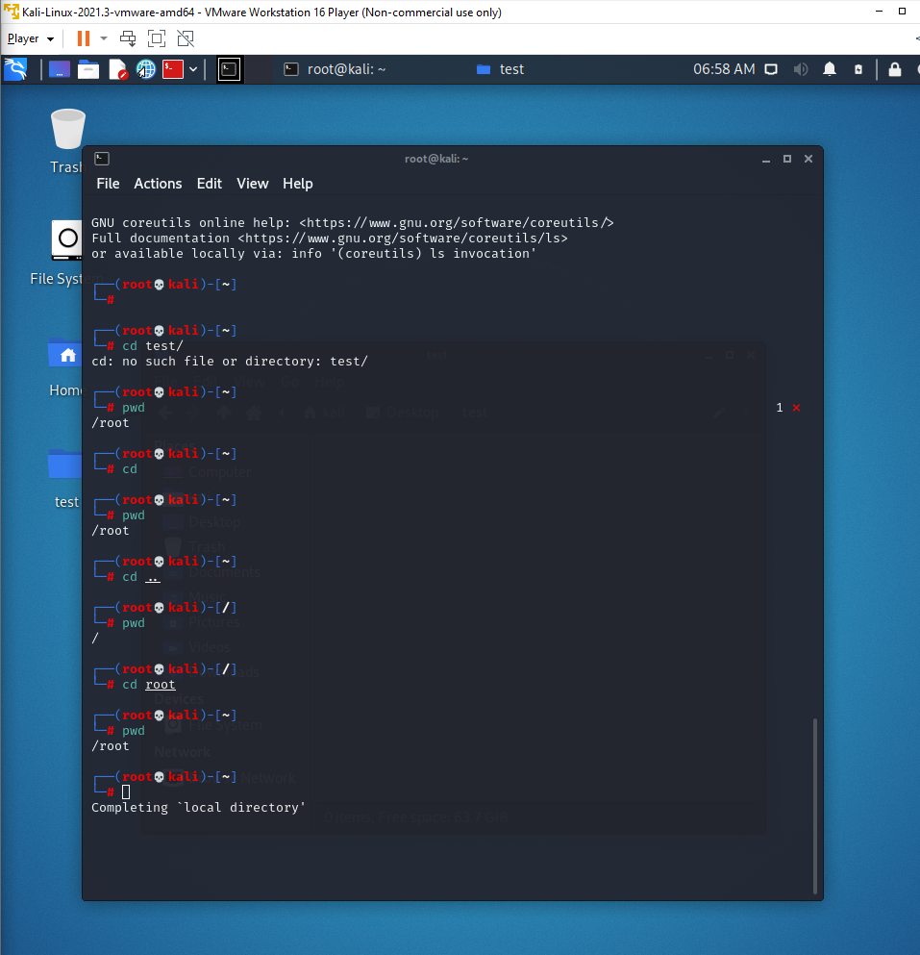

Переход по каталогам

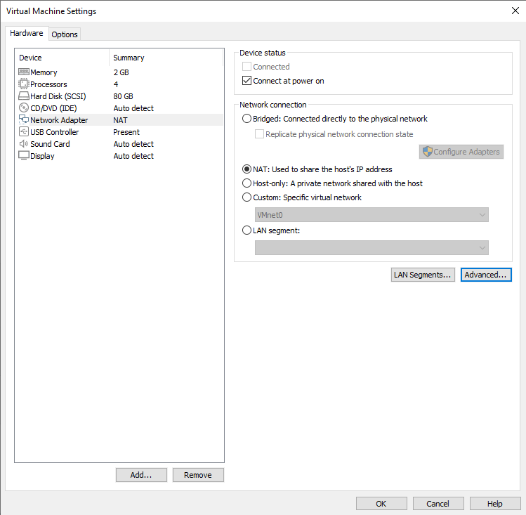

В WMVare убеждаемся, что на всех машинах в качестве Network Adapter выбран NAT

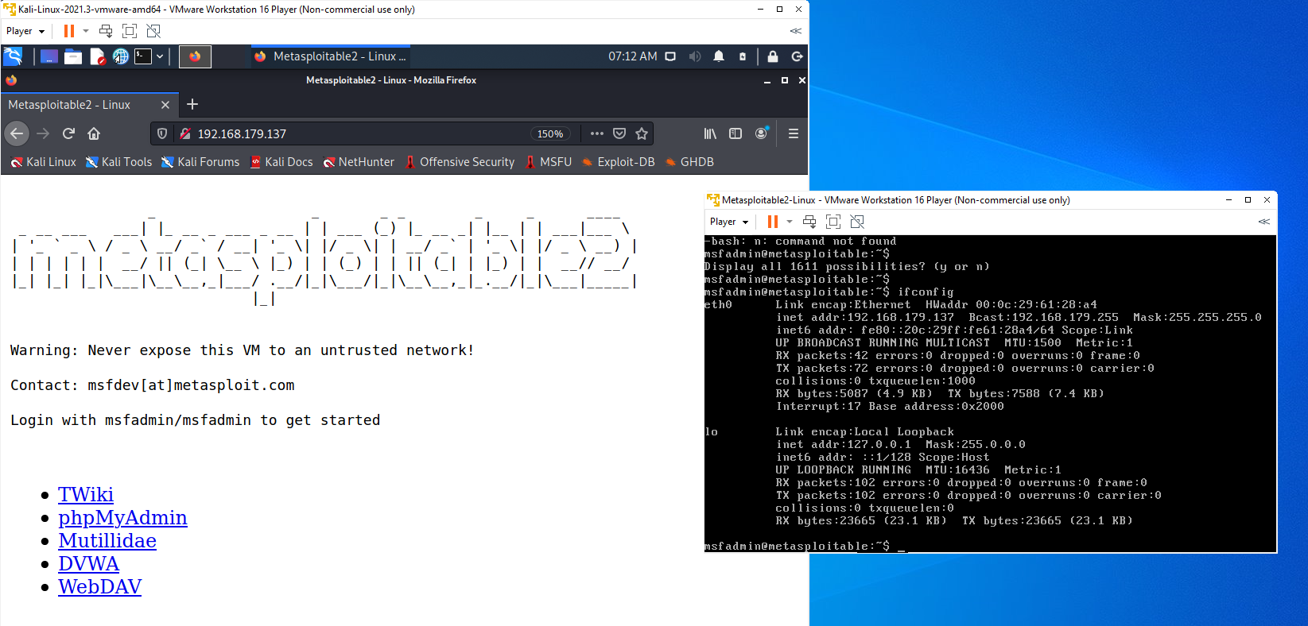

Узнаем ip metasploitable и открываем его в kali

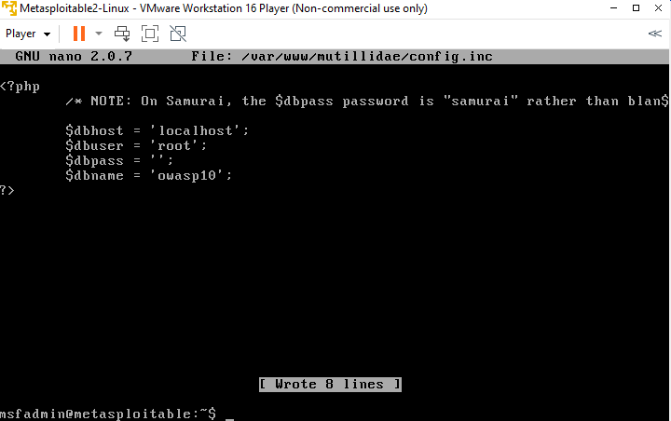

Исправляем конфигурацию одного из сайтов metasploitable